**Введение**

На курсовое проектирование была поставлена задача разработать игровое приложение «Филворды».

Целью курсового проекта является разработка игрового приложения «Филворды» на языке C++ с использованием Windows Forms. Приложение представляет собой классическую головоломку, в которой игроку необходимо находить и выделять слова, спрятанные в поле из букв. В игре предусмотрено четыре уровня, каждый из которых соответствует определённой учебной дисциплине: «Основы алгоритмизации и программирования» (ОАиП), «Арифметико-логические основы вычислительной техники» (АЛОВТ), «Инструментальное программное обеспечение» (ИПО), «Технологии разработки программного обеспечения» (ТРПО).

Игровые приложения, такие как филворды, способствуют развитию логического мышления, внимания и памяти, что делает их полезными не только для развлечения, но и для обучения. Данный проект может быть использован в образовательных целях, помогая студентам закреплять термины и понятия из ключевых дисциплин программирования и информационных технологий. Разработка на C++ с применением Windows Forms обеспечивает удобный интерфейс и кроссплатформенную совместимость в среде Windows.

Далее приведено краткое описание разделов пояснительной записки.

Первый раздел носит название «Анализ задачи». В нем вы сможете ознакомиться с постановкой задачи, которая включает в себя: исследование предметной области поставленной задачи, определение ее организационно-экономической сущности. Также в этом разделе вы сможете узнать о том, как данная задача решается в настоящее время. Все входные и выходные данные тоже будут описаны в первом разделе.

В подразделе «Инструменты разработки» будет рассмотрена среда, в которой создается данный курсовой проект. Здесь также будут установлены минимальные и оптимальные требования к аппаратным характеристикам, обеспечивающим правильное функционирование поставленной задачей.

В разделе «Проектирование задачи» будут рассмотрены основные аспекты разработки программного продукта. Здесь можно будет узнать об организации данных в контексте среды разработки. В данном разделе будет четко описан пользовательский интерфейс, составлены алгоритмы процесса обработки информации, описана разработка системы справочной информации.

«Реализация» — это третий раздел пояснительной записки, в котором описываются все элементы и объекты, которые будут использованы при реализации данного приложения. В этом разделе будут четко описаны функции пользователя и их структура. Здесь можно будет найти таблицу, в которой будет представлена полная аннотация файлов, используемых в данном проекте.

Четвертый раздел — «Тестирование». В нем будет описано полное и функциональное тестирование данной программы, т.е. будет оттестирован каждый пункт меню, каждая операция, которая выполняется приложением. Будут смоделированы все возможные действия пользователя при работе с программой, начиная от запуска до выхода.

В разделе «Применение» будет описано назначение, область применения, среда функционирования программы. Также в нем будет описано использование справочной системы.

«Заключение» будет содержать краткую формулировку задачи, результаты проделанной работы, описание использованных методов и средств, описание степени автоматизации процессов на различных этапах разработки.

В «Списке использованных источников» будет приведен список используемых при разработке источников.

В приложении к пояснительной записке будет приведен листинг программы.

**1 Анализ задачи**

* 1. **Постановка задачи**

Наименование задачи: Разработка игрового приложения «Филворды»

Цель разработки: Создание интерактивной игры в формате филвордов, предназначенной для изучения и закрепления знаний по программированию. Игра будет ориентирована на студентов и начинающих разработчиков, помогая им освоить ключевые термины в области информационных технологий.

Назначение: Обучение и закрепление понятий из области программирования. Развитие логического мышления и внимательности. Развлечение и геймификация процесса обучения. Демонстрация возможностей Windows Forms для разработки игр.

Предметная область: При создании игры будут использоваться принципы классических филвордов, а также механики изучения терминологии, как в образовательных приложениях. Основная концепция игры будет построена на аналогии с словесными головоломками и методами интерактивного обучения.

Периодичность использования: Игра будет предназначена для разового или регулярного прохождения уровней, в зависимости от потребностей пользователя.

Источники и способы получения данных: Игра будет состоять из четырех тематических уровней, где пользователю предстоит искать термины, относящиеся к следующим областям: «ОАиП», «АЛОВТ, «ИПО, «ТРПО.

Игровая механика включает: Генерацию сеток букв размером 15x15 с расположенными внутри ключевыми терминами. Будет возможность выделения найденных слов. Подсветку выбранных букв при успешном нахождении слова.

Разрабатываемый программный продукт позволит выполнить следующие действия:

* поиск терминов в сетке букв;
* осуществить игровую сессию;
* подсветку правильных слов.
  1. **Инструменты разработки**

Для реализации игрового приложения будет использоваться C++ с Windows Forms в Microsoft Visual Studio 2022, что позволяет создать удобный графический интерфейс и интерактивные игровые элементы.

Также для разработки программы необходимы:

* Google-браузер — нужен для нахождения информации, фоновых изображений, аудиофайлов;
* Word 2024 — нужен для написания пояснительной записки;
* Microsoft Visual Studio 2022 — нужен для реализации проекта.

При разработке данного программного продукта будет использован компьютер со следующими характеристиками:

* процессор: AMD Ryzen 5 5500U with Radeon Graphics 2.10 GHz;
* ОЗУ: 8Gb;
* память: HDD 236Gb;
* ОС — Windows 10 Домашняя.

**1.3 Требования к приложению**

На этапе исследования предметной области будет установленный целый ряд требований, предъявляемые к разрабатываемой задаче.

При моделировании форм следует учесть такие моменты:

* интуитивно понятный интерфейс и управление;
* небольшое количество информации на игровом экране;
* небольшие окна формы;
* визуально понятный и приятный глазу интерфейс;
* наличие информации о функционале игры;
* небольшие кнопки.

Минимальные системные требования:

* 1.8 GHz процессор;
* 1 GB RAM;
* от 300 MB доступного места на жестком диске.

Рекомендуемые системные требования:

* двухъядерный AMD Athlon или аналогичный процессор Intel (или более производительный);
* 1 GB RAM;
* от 500 MB доступного места на жестком диске.

Ошибки программы вследствие некорректного взаимодействия пользователя при работе с программой через графический интерфейс не должны влиять на работоспособность.

Надёжность программы должна быть на высоком уровне, не допуская ситуаций программных ошибок и некорректной работы приложения.

**2. Проектирование задачи**

**2.1 Организация данных**

Проектирование задачи представляет собой важнейший этап разработки приложения, поскольку именно на этой стадии определяются принципы работы с данными и их структурная организация. В контексте игрового приложения «Филворды» организация данных требует особого внимания, так как от этого напрямую зависит эффективность игрового процесса и удобство взаимодействия пользователя с программой.

В разрабатываемом приложении используются три основных типа данных, каждый из которых выполняет свою важную функцию. Входная информация включает список слов, которые необходимо найти на игровом поле, а также данные о действиях игрока - клики по буквам. Эти данные формируют основу игрового процесса и требуют тщательной обработки.

Выходная информация представляет собой результаты игрового процесса - выделенные найденные слова и статистику прохождения уровня. Эти данные важны для обратной связи с пользователем и оценки его успехов. Особенностью является то, что они формируются автоматически в ходе игры.

Условно-постоянная информация включает структурные данные об уровнях, расположении букв на игровом поле и настройках игры. Эти данные остаются неизменными в течение одного игрового сеанса и обеспечивают стабильность игрового процесса.

**2.2 Процессы**

Игровая механика будет построена на последовательности взаимосвязанных процессов, обеспечивающих полноценный игровой цикл. Первоначальным этапом станет генерация игрового поля, включающая алгоритмы случайного распределения букв с соблюдением заданных правил размещения слов.

Основной игровой процесс будет организован как цикл обработки пользовательских действий. Каждое взаимодействие игрока с буквенным полем будет запускать проверку корректности составленных слов и обновление состояния игры. Для визуализации этих процессов планируется реализовать систему цветовых индикаторов и анимационных эффектов.

**2.3 Описание внешнего** **пользовательского интерфейса**

Интерфейсная часть приложения разрабатывается с учетом современных принципов юзабилити. Главный экран будет содержать минималистичное меню с тремя основными кнопками управления, обеспечивающими доступ ко всем функциям программы.

Игровая зона получит четкое структурное разделение на буквенное поле размером 15×15 ячеек и информационную панель. В цветовом решении будут преобладать мягкие пастельные тона, а ключевые элементы интерфейса получат контрастное выделение для улучшения визуального восприятия.

Навигационная система проектируется как интуитивно понятная цепочка переходов между экранами. Особое внимание уделяется скорости реакции интерфейса на действия пользователя и четкости визуального отклика системы. Все элементы управления будут снабжены текстовыми подписями.

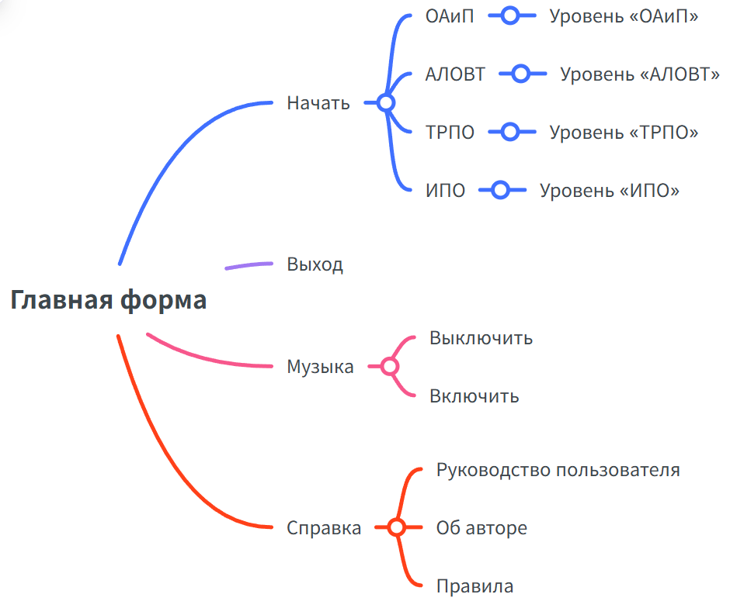Ниже представлена система меню и организация навигации между окнами программы (рисунок 1):

Рисунок 1 — Система меню

**3 Реализация**

**3.1 Структура программы**

Данный курсовой проект состоит из 7-ми форм. Далее рассмотрим назначение каждой:

* MyForm — экран загрузки с прогресс-баром. Автоматически переходит на главное меню после загрузки;
* MyForm1 — главное меню с навигацией (выбор уровней, справка, выход) и управлением звуком;
* MyForm2 — форма выбора тематических уровней;
* MyForm3 — уровень «Основы алгоритмизации и программирования» (ОАиП);
* MyForm4 — уровень «Арифметико-логические основы вычислительной техники» (АЛОВТ);
* MyForm5 — уровень «Технологии разработки программного обеспечения» (ТРПО);
* MyForm6 — уровень «Инструментальное программное обеспечение» (ИПО).

Файлы данных:

* *.wav — аудиофайлы;
* *.jpg — графические файлы;
* *.ico — иконка.

**3.1.1 Структура и описание процедур и функций пользователя**

Описание использованных методов и их назначение находится в таблице 1.

Таблица 1 — Процедуры и функции.

|  |  |  |  |
| --- | --- | --- | --- |
| **Имя процедуры(функции)** | **В каком модуле находится** | **За каким элементом управления закреплена** | **Назначение** |
| **1** | **2** | **3** | **4** |
| timer1_Tick() | MyForm | Timer | Обновление прогресс-бара загрузки |
| button1_Click() | MyForm1 | Button «Начать» | Переход к выбору уровня |
| button3_Click() | MyForm1 | Button «Выход» | Завершение программы |
| button4_Click() | MyForm1 | Button «Музыка» | Включение/выключение звука |
|  |  |  |  |
| Продолжение таблицы 1 | | | |
| **1** | **2** | **3** | **4** |
| InitializeGame | MyForm3 – MyForm6 | - | Инициализация игрового поля |
| placeWord | MyForm3 – MyForm6 | - | Размещение слова на поле |
| canplaceWord | MyForm3 – MyForm6 | - | Проверка возможности размещения слова |
| upBoardDisplay | MyForm3 – MyForm6 | - | Обновление отображения игрового поля |
| upSelection | MyForm3 – MyForm6 | - | Обновление выделенных ячеек |
| checkSelection | MyForm3 – MyForm6 | - | Проверка выбранного слова |
| dataGridView1_CellMouseDown | MyForm3 | DataGridView | Обработка начала выделения |
| dataGridView1_CellMouseMove | MyForm3 | DataGridView | Обработка движения мыши при выделении |
| dataGridView1_CellMouseUp | MyForm3 | DataGridView | Обработка завершения выделения |
| вернутсяНазадToolStripMenuItem_Click | Все уровни | MenuItem | Возврат к выбору уровней |
| выйтиИзИгрыToolStripMenuItem_Click | Все уровни | MenuItem | Выход из игры |

**3.1.2 Описание использованных компонентов**

Описание использованных для разработки приложения компонентов приводится в таблице 2.

Таблица 2 — Использованные компоненты

|  |  |
| --- | --- |
| **Компонент** | **Назначение** |
| ProgressBar | Отображение прогресса загрузки |
| Timer | Управление процессом загрузки |
| Label | Отображение текстовой информации |
| Button | Основные элементы управления |
| MenuStrip | Меню навигации |
| DataGridView | Игровое поле 15×15 |
| ListBox | Список слов для поиска |
| BackgroundImage | Фоновые изображения форм |
| Icon | Иконка приложения |

**3.2 Спецификация программы**

Точное название проекта и его состав приводится в таблице 3.

Таблица 3 – Спецификация программы

|  |  |
| --- | --- |
| **Имя файла** | **Назначение** |
| **1** | **2** |
| Project1.exe | Исполняемый файл проекта |
| Project1.sln | Решение проекта Visual Studio |
| MyForm.cpp / MyForm.h | Код и заголовок загрузочной формы |
| MyForm1.cpp / MyForm1.h | Модуль главного меню |
| MyForm2.cpp / MyForm2.h | Модуль игры |
| MyForm3-6.cpp/ MyForm3-6.h | Игровые уровни |
| Music.cpp/ Music.h | Управление звуком |
| *.jpg | Фоновые изображения |
| *.png | Изображения для управления звука |
| qwe1.ico | Иконки приложения |
| Featherfall.wav | Аудиофайл |
| Справка.chm | Файл справки |

В качестве хранения данных используется файловая система Windows, без применения сторонних библиотек. Работа с файлами осуществляется средствами System::IO.

**4. Тестирование**

Процесс тестирования проводился поэтапно после реализации игровой формы. Основной целью тестирования было подтверждение корректной работы интерфейса и функциональности программы, устойчивости к пользовательским ошибкам и корректной обработки файлов.

Использовался ручной подход к тестированию. Каждый компонент интерфейса и каждая форма проверялись на предмет:

* корректности генерации игрового поля;
* работы механизма выделения букв;
* проверки найденных слов;
* реакции на пользовательские действия;
* соответствия правилам игры.

Для диагностики использовались:

* визуальная проверка состояния игрового поля;
* отладочные сообщения при обработке слов;
* контрольные точки в ключевых методах.

Отчет о результатах тестирования приведён в данной таблице:

Таблица 4 — Отчет результатов тестирования

|  |  |  |  |
| --- | --- | --- | --- |
| **Форма** | **Функция** | **Описание теста** | **Результат** |
| **1** | **2** | **3** | **4** |
| MyForm | Загрузка | Проверка работы прогресс-бара и перехода к главному меню | Выполнено |
| MyForm1 | Главное меню | Проверка реакции на кнопки (Играть, Справка, Выход) | Выполнено |
| MyForm1 | Управление звуком | Проверка включения/выключения звука | Выполнено |
| MyForm2 | Выбор уровня | Проверка перехода на соответствующие уровни | Выполнено |
| MyForm3-MyForm6 | Генерация поля | Проверка корректности размещения слов и заполнения поля | Выполнено |
| MyForm3-MyForm6 | Выделение букв | Проверка вертикального/горизонтального выделения | Выполнено |
| MyForm3-MyForm6 | Выделение букв | Проверка вертикального/горизонтального выделения | Выполнено |
| MyForm3-MyForm6 | Проверка слов | Тестирование распознавания правильных слов | Выполнено |
| MyForm3-MyForm6 | Завершение уровня | Проверка реакции на нахождение всех слов | Выполнено |
| MyForm3-MyForm6 | Кнопка «Заново» | Проверка перезапуска уровня | Выполнено |

При разработке программного продукта было решено множество проблем, например, некорректное определение смежных ячеек при выделении или проблемы с отображением фоновых изображений, поэтому в будущем пользователь не столкнется с данными проблемами.

Элементы программы были проверены, и было установлено, что все они работают правильно и выполняют задачи, указанные в процедурах.

**5 Руководство пользователя**

**5.1 Общие сведения о программном продукте**

Программный продукт под названием «Филворды» представляет собой оконное приложение, разработанное в среде Visual Studio 2022 с использованием технологий C++/CLI и Windows Forms. Основное назначение приложения — предоставить увлекательную образовательную игру-головоломку для изучения терминологии в области программирования.

Программа предназначена для студентов, преподавателей, а также всех пользователей, заинтересованных терминологии в области программирования. Благодаря широкому набору функций игровое приложение позволяет:

* изучать профессиональную терминологию в увлекательной игровой форме;
* развивать когнитивные способности;
* гибко настраивать игровой процесс;
* использовать в образовательных целях;
* адаптировать под разные потребности.

Основные характеристики продукта:

* 4 тематических уровня с профессиональной терминологией;
* игровое поле 15×15 ;
* система подсветки найденных слов;
* возможность перезапуска уровня;
* простой и интуитивно понятный интерфейс;
* поддержка формата аудиофайлов: .wav;
* интерфейс на русском языке;
* встроенный справочный раздел.

Область применения:

Программа ориентирована на использование в образовательных учреждениях и самостоятельного изучения. Она может использоваться как обучающий тренажёр, интерактивное учебное пособие, инструмент для проведения мероприятий или же как демонстрационный проект при изучении программирования с применением Windows Forms.

Периодичность использования:

Приложение не требует подключения к интернету и может использоваться неограниченное количество раз.

Среда функционирования:

* операционная система: Windows 7/8/10/11 (x64);
* необходимое ПО: .NET Framework 4.7.2 и выше (устанавливается по умолчанию);
* объём оперативной памяти: от 1 ГБ;
* объём свободного места на диске: не менее 300 МБ;
* разрешение экрана: от 1024x768;
* поддержка стандартного монитора и мыши/тачпада;
* не требуется интернет-соединение.

**5.2 Инсталляция**

Для установки программы «Филворды» пользователю необходимо запустить исполняемый файл Setup.exe, После запуска откроется диалоговое окно установки, в котором следует выбрать путь установки и следовать подсказкам установщика.

После завершения программа готова к использованию, ее можно запустить через ярлык на рабочем столе, либо же через директорию, в которую была выполнена установка.

**5.3 Выполнение программы**

**5.3.1 Запуск программы**

Запустите файл двойным щелчком мыши.

При первом запуске убедитесь, что ваш компьютер поддерживает воспроизведение .wav файлов. В противном случае возможны проблемы с воспроизведением аудиофайла.

Возможные ошибки при запуске:

* ошибка загрузки изображений: проверьте наличие папки «images»;
* ошибка отображения интерфейса: убедитесь, что версия .NET Framework соответствует требованиям;
* проблемы с отображением: попробуйте запустить от имени администратора.

Примечания:

* программа не вносит изменений в системный реестр;
* при необходимости можно создать ярлык на рабочем столе вручную.

Главная форма предоставляет доступ ко всем разделам программы через кнопки:

* «Играть» — переход к выбору уровней;
* «Справка» — вся информация о проекте;
* «Выход» — завершение работы приложения.

**5.3.2 Инструкция по работе с программой**

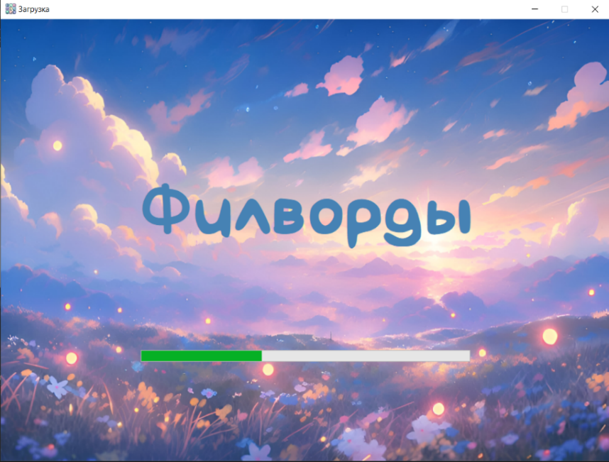Экран загрузки (рисунок 2). При запуске программы отображается загрузочный экран, где происходит инициализация компонентов. После загрузки автоматически запустится главная форма.

Рисунок 2 — Загрузка

Изображение выглядит как текст, облако, дерево, небо

Содержимое, созданное искусственным интеллектом, может быть неверным.Главное меню (рисунок 3) содержит 3 основные кнопки управления: «Начать» для перехода к выбору уровней, «Музыка» для управления звуком и «Выход» для завершения работы программы.

Рисунок 3 — Главная

Изображение выглядит как Графика, логотип, символ, графический дизайн

Содержимое, созданное искусственным интеллектом, может быть неверным.При нажатии кнопки «Музыка» происходит включение/выключение фонового аудиофайла (рисунок 4 и рисунок 5).

Рисунок 4 — Кнопка включение аудиофайла

Изображение выглядит как Графика, логотип, Шрифт, символ

Содержимое, созданное искусственным интеллектом, может быть неверным.

Рисунок 5 — Кнопка выключения аудиофайла

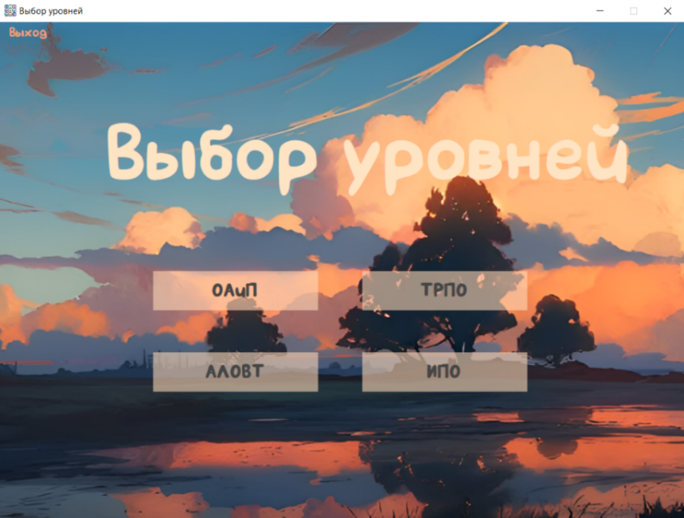При выборе кнопки «Начать» открывается форма выбора уровней (рисунок 6) с четырьмя вариантами: «ОАиП», «АЛОВТ», «ТРПО» и «ИПО», соответствующими разным учебным дисциплинам.

Рисунок 6 — Выбор уровней

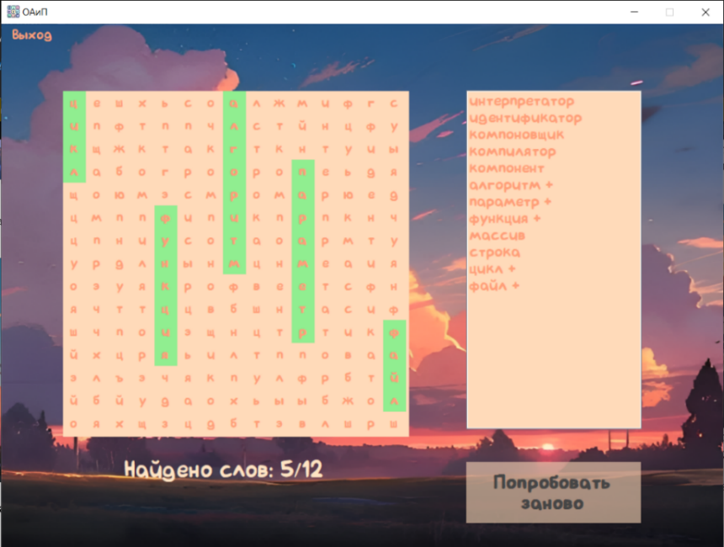При выборе любого уровня (например, «ОАиП») открывается игровое поле (рисунок 7), где игрок выделяет слова в сетке 15×15 и найденные слова отмечаются зеленым цветом, а в списке слов напротив найденных появляется отметка «+»..

Рисунок 7 — Форма уровня «ОАиП»

Изображение выглядит как текст, снимок экрана, Мультимедийное программное обеспечение

Содержимое, созданное искусственным интеллектом, может быть неверным.При нахождении всех слов появляется диалоговое окно (рисунок 8) с предложением повторить уровень или выйти.

Рисунок 8 — MessageBox

При нажатии Аналогичный принцип работы реализован для других уровней, таких как уровень «АЛОВТ» (рисунок 9), уровень «ТРПО» (рисунок 10) и уровень «ИПО» (рисунок 11).

Изображение выглядит как текст, снимок экрана

Содержимое, созданное искусственным интеллектом, может быть неверным.Рисунок 9 — Форма уровня «АЛОВТ»

Изображение выглядит как текст, снимок экрана

Содержимое, созданное искусственным интеллектом, может быть неверным.

Рисунок 10 — Форма уровня «ТРПО»

Изображение выглядит как текст, снимок экрана

Содержимое, созданное искусственным интеллектом, может быть неверным.Рисунок 11 — Форма уровня «ИПО»

**5.3.3 Использование системы справочной информации**

Справочную систему можно запустить с помощью пункта меню Справка (рисунок 12).

Рисунок 12 — Справка

**Заключение**

Целью курсовой работы являлась разработка программного игрового приложения «Филворды» на языке программирования C++/CLI с использованием Windows Forms, предназначенного для изучения профессиональной IT-терминологии в интерактивной форме.

Основной задачей проекта было создание удобного и функционального инструмента, позволяющего в игровой форме изучать термины из различных областей информационных технологий. В результате была реализована программа с интуитивно понятным интерфейсом, которая включает четыре тематических уровня, каждый из которых посвящен определенному разделу IT-дисциплин. В процессе работы над проектом особое внимание уделялось корректности генерации игровых полей, точности обработки пользовательских действий и наглядности отображения результатов.

Разработанное приложение обладает рядом важных особенностей. Во-первых, оно не требует подключения к интернету и может использоваться в любых условиях. Во-вторых, программа имеет минимальные системные требования и работает даже на устаревшем оборудовании. В-третьих, интерфейс адаптирован под различные разрешения экранов, что обеспечивает комфортное использование на разных устройствах.

Все поставленные в техническом задании требования были успешно выполнены. Программа корректно генерирует игровые поля, позволяет находить и выделять слова, подсвечивает правильные ответы и предоставляет возможность перезапускать уровни. Особенностью реализации стало использование возможностей Windows Forms для создания динамического интерфейса без привлечения сторонних библиотек.

Перспективы развития проекта включают расширение функциональности за счет добавления новых уровней, реализации системы сохранения прогресса, внедрения механизма достижений и возможностей мультиплеера. Также рассматривается возможность портирования приложения на другие платформы.

Таким образом, в результате выполнения курсовой работы было создано полноценное игровое приложение, которое не только соответствует всем требованиям технического задания, но и представляет собой удобный инструмент для изучения профессиональной терминологии. Программа готова к использованию в образовательных учреждениях и для самостоятельного обучения, а ее архитектура позволяет легко расширять функциональность в будущем.

**Список использованных источников**

1. Pinterest [Электронный ресурс]. — Режим доступа: https://ru.pinterest.com. — Дата обращения: 24.06.2025.
2. Featherfall (Minecraft Soundtrack) [Электронный ресурс] // LigAudio.ru. — URL: https://web.ligaudio.ru/mp3/featherfall%20minecraft. — Дата обращения: 24.06.2025.
3. Microsoft. C++/CLI Programming Guide [Электронный ресурс]. — 2025. — URL: https://learn.microsoft.com/. — Дата обращения: 24.06.2025.